Лабораторна робота №10
Тема: Команди CLI та BASH
Мета: Оволодіти навичками по налаштуванню протоколу TCP/IP, роботі з CLI та bash.
Місцезнаходження драйвера мережевого адаптера
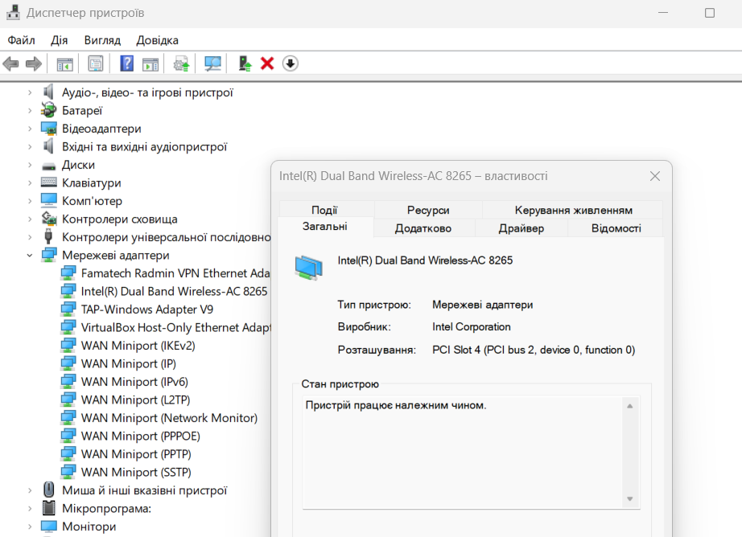

Налаштування TPC/IPv4 протоколу
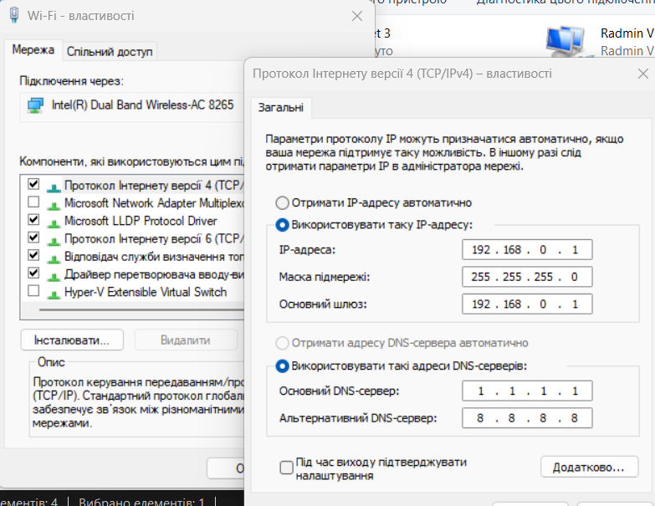
Виконання команди systeminfo
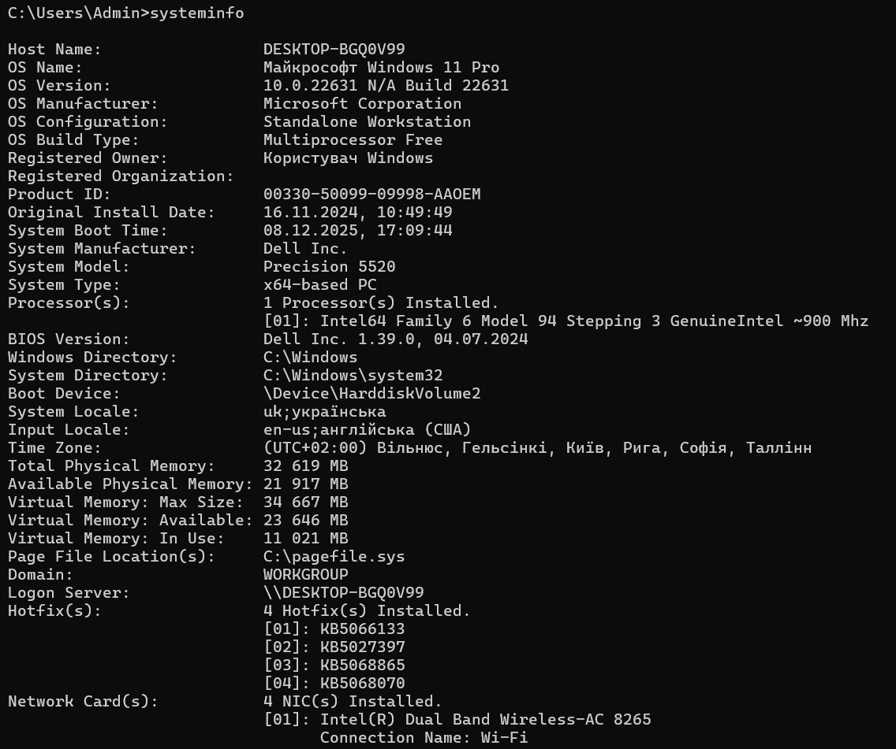

Виконання команди netstat

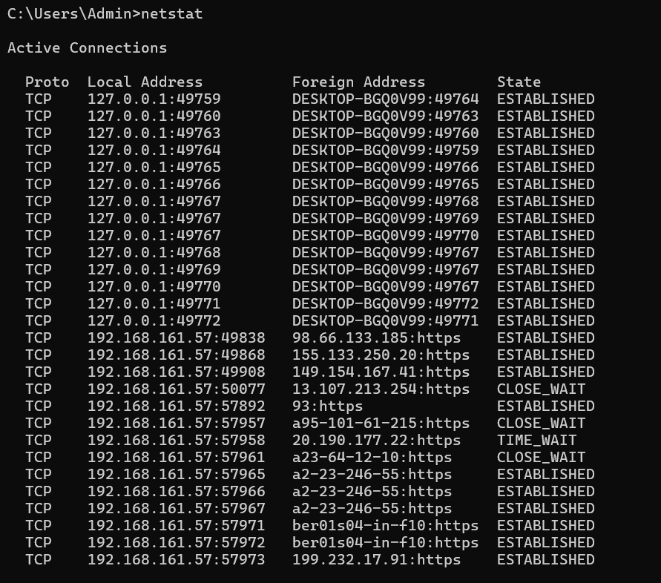
Виконання команди ping
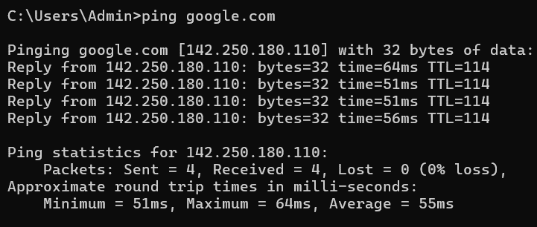

Tracert з ключами

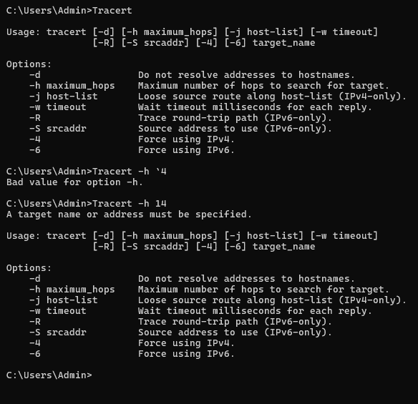
Частина 2
створення дерева папок в git bash
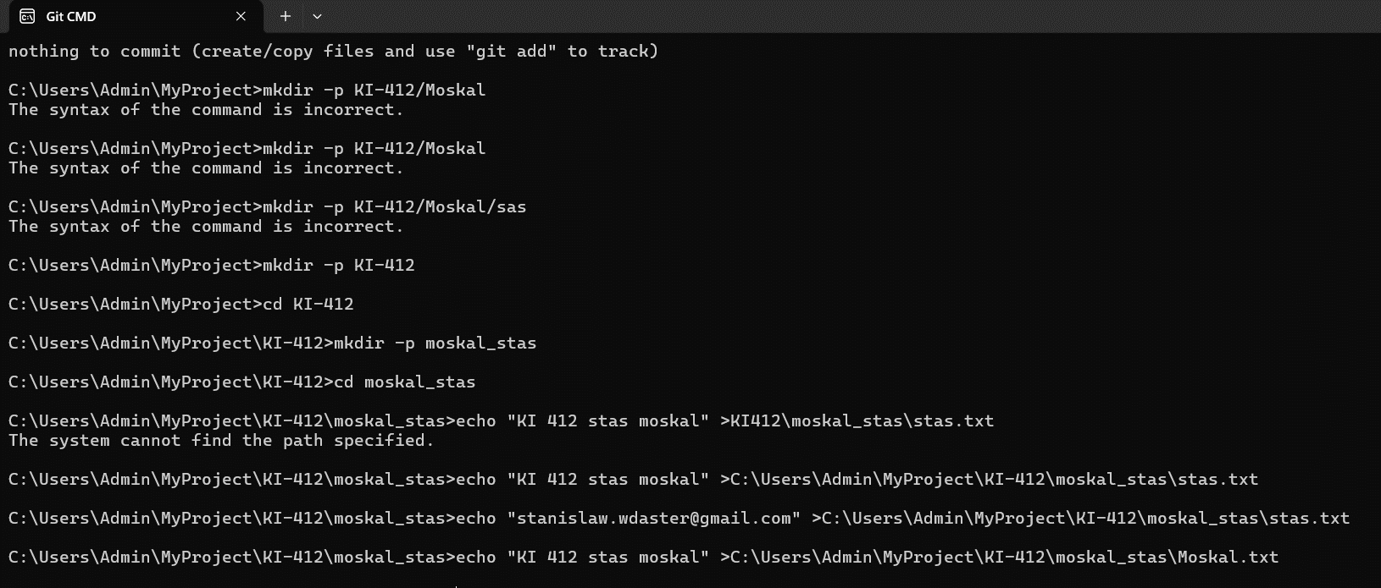

Закиданная скрипта на git hub
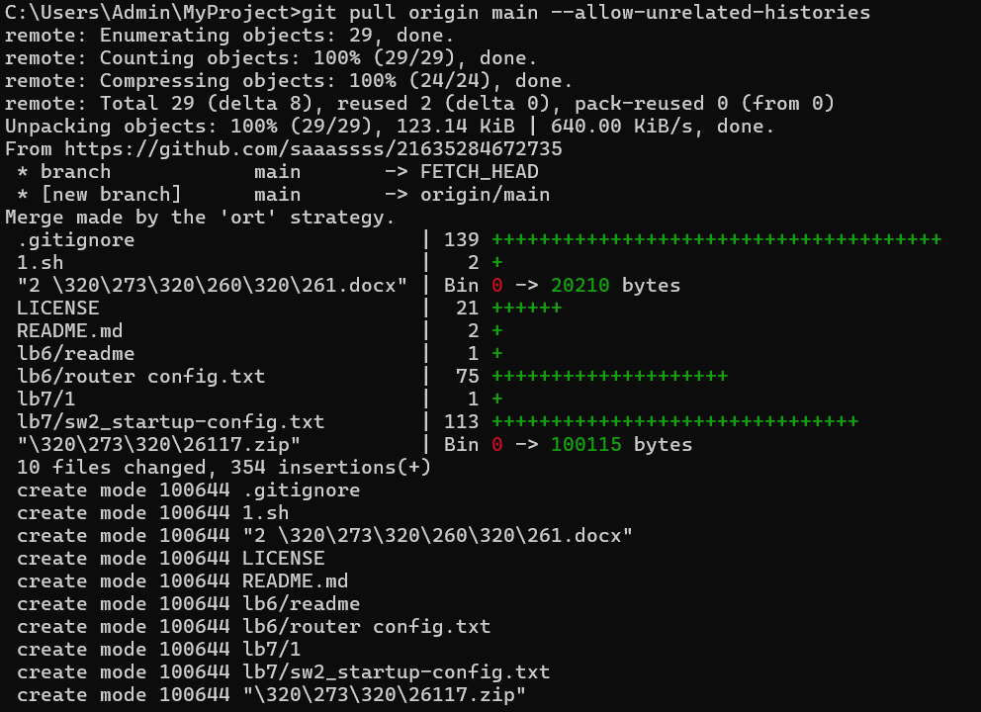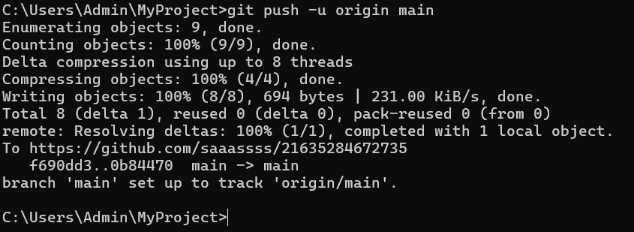
Посилання на репозиторій гіт хабу

https://github.com/saaassss/21635284672735/tree/main
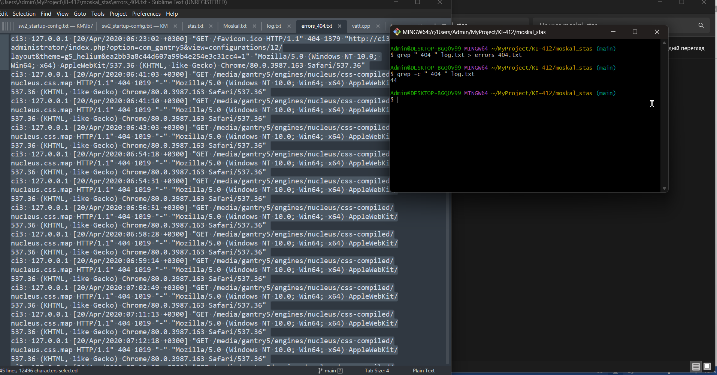

Git bash виявив 44 логи з помилкою 404

